ساعت gmt چیست | ساعت گرینویچ کجاست؟
زمان یکی از ارزشمندترین دارایی‌های هر یک از ما محسوب می‌شود که در تعاملات بین‌المللی نقش بسیار مهمی را ایفا می‌کند. فرض کنید که در عصر ارتباطات هر شهر و کشوری ساز خود را می‌زند و هیچ‌گونه معیار مشترکی برای هماهنگی زمان وجود ندارد؛ چه هرج‌ومرجی در پروازها، بازارهای مالی و حتی قرارهای آنلاین کاری به وجود می‌آید؟ برای حل این مشکل یک استاندارد جهانی داریم که مرکز اصلی آن در نقطه‌ای خاص از کره زمین است، اما این نقطه کجاست؟ شاید شما هم در تنظیم ساعت‌های جهانی یا هنگام تماشای مسابقات بین‌المللی با واژه GMT مواجه شده باشید و از خود بپرسید که ساعت gmt چیست. درک مفهوم زمان گرینویچ فقط یک دانستی جغرافیایی نیست، بلکه به ما کمک می‌کند تا بتوانیم چگونگی عملکرد جهان مدرن را متوجه شویم.
اگر علاقه‌مندید که بدانید ساعت گرینویچ کجاست و اطلاعات بیشتری در رابطه با تاریخچه، کاربردها و تفاوت‌های فنی این ساعت با ساعت‌های معمولی به دست آورید، از شما دعوت می‌کنیم در ادامه این مقاله با مجموعه کرنوواچ همراه باشید.
فهرست محتوا
- ساعت gmt چیست؟
- ساعت گرینویچ کجاست؟ معرفی نصف‌النهار مبدأ
- تفاوت ساعت GMT با UTC چیست؟
- کاربرد ساعت GMT در زندگی روزمره و سفرهای بین‌المللی
- کرنوواچ؛ عرضه‌کننده انواع ساعت مچی اورجینال زنانه و مردانه


ساعت gmt چیست؟
برای پاسخ به سوال این که منظور از ساعت gmt چیست، باید به اواخر قرن 19 برگردیم. واژه GMT مخفف عبارت "Greenwich Mean Time" به معنای زمان میانگین گرینویچ است. قبل از این که راه‌آهن‌ها و تلگراف‌ها جهان را به هم متصل نمایند، هر شهری بر اساس موقعیت خورشید در آسمان خود، ساعت محلی را تنظیم می‌کرد؛ به این معنا که ساعت ظهر در تهران با ساعت ظهر در کرج چند دقیقه تفاوت داشت! به مرور زمان با گسترش سفرهای ریلی، این تفاوت‌های جزئی مشکلات متعددی را به وجود آوردند.
در سال 1884، طی یک کنفرانس بین‌المللی در واشنگتن، تصمیم گرفته شد که نصف‌النهار گرینویچ به عنوان نقطه صفر زمانی و مکانی زمین انتخاب شود. بنابراین، منظور از ساعت GMT، میانگین زمان خورشیدی است که از رصدخانه سلطنتی گرینویچ در لندن محاسبه می‌شود. در این سیستم، زمانی که خورشید در گرینویچ به بالاترین نقطه خود در آسمان یا اصطلاحاً نصف‌النهار می‌رسد، ساعت 12:00 ظهر محاسبه می‌شود. البته این موضوع را نیز باید در نظر داشت که سرعت حرکت زمین به دور خورشید در طول سال ثابت نیست و مقداری نوسان دارد؛ به همین خاطر از واژه میانگین استفاده می‌کنند تا با گرفتن میانگین از طول روزها در طول سال، زمان دقیق‌تر اندازه‌گیری شود.

ساعت گرینویچ کجاست؟ معرفی نصف‌النهار مبدأ
شاید برایتان جالب باشد بدانید دقیقاً ساعت گرینویچ کجاست و چرا این نقطه انتخاب شده است. گرینویچ منطقه‌ای در جنوب شرقی لندن، پایتخت انگلستان است که بر کرانه جنوبی رود تیمز قرار دارد. این منطقه به خاطر وجود رصدخانه سلطنتی گرینویچ (Royal Observatory)که در سال 1675 به دستور چارلز دوم تأسیس شد شهرت دارد. البته انتخاب این منطقه به عنوان مبدأ زمان و مکان جهانی تصادفی نبود. در قرن 19 بریتانیا به عنوان ابر قدرت دریایی جهان شناخته می‌شد و بیش از هفتاد درصد کشتی‌رانی‌های تجاری جهان از نقشه‌هایی استفاده می‌کردند که نصف النهار مبدأ آن‌ها از گرینویچ می‌گذشت. در کنفرانس 1884، با وجود رقابت شدید با پاریس و واشنگتن، گرینویچ به عنوان نصف النهار صفر درجه انتخاب شد.
زمانی که توریست‌ها می‌پرسند ساعت گرینویچ کجاست، معمولاً دنبال خط فیزیکی روی زمین می‌گردند. جالب است بدانید که در حیاط رصدخانه گرینویچ یک نوار فلزی و یک لیزر سبز رنگ در شب وجود دارد که کره زمین را به دو نیمکره شرقی و غربی تقسیم می‌کند. ایستادن در این نقطه به شما این امکان را می‌دهد که بتوانید به طور همزمان یک پای خود را در نیمکره شرقی و پای دیگر را در نیمکره غربی بگذارید.


ساعت GMT زمان میانگین خورشیدی در نصف‌النهار گرینویچ لندن است که به ‌عنوان مبنای زمان جهانی انتخاب شده است. این استاندارد برای یکسان‌سازی زمان در سراسر جهان به‌ وجود آمد.

تفاوت ساعت GMT با UTC چیست؟
برخی افراد به اشتباه تصور می‌کنند که GMT و UTC دو مفهوم یکسان هستند؛ در حالی که بین آن‌ها تفاوت‌هایی وجود دارد. GMT یک منطقه زمانی بر اساس گردش زمین است، اما UTC یک استاندارد زمانی بر اساس ساعت‌های اتمی را بیان می‌کند. در جدول زیر به تفاوت‌های بین این دو مفهوم می‌پردازیم:
ویژگی | ساعت گرینویچ (GMT) | ساعت هماهنگ جهانی (UTC)
نام کامل | Greenwich Mean Time | Coordinated Universal Time
ماهیت | یک منطقه زمانی (Time Zone) است. | یک استاندارد زمانی (Time Standard) است.
مبنای محاسبه | بر اساس گردش زمین و موقعیت خورشید. | بر اساس نوسان اتم‌های سزیوم (ساعت اتمی)
دقت | نوسان دارد  (به دلیل تغییر سرعت چرخش زمین) | بسیار دقیق  (خطای کمتر از یک ثانیه در میلیون‌ها سال)
کاربرد علمی | امروزه کمتر در علوم دقیق استفاده می‌شود. | مبنای تمامی محاسبات علمی، اینترنتی و مخابراتی.
تأثیر تغییر ساعت | در تابستان بریتانیا به BST تغییر می‌کند (GMT ثابت است) | هرگز تغییر نمی‌کند و تحت تأثیر ساعت تابستانی نیست.

با توجه به جدول فوق اگر کسی بپرسد که از نظر فنی ساعت gmt چیست، باید در جواب بگوییم که سیستمی قدیمی‌تر اما همچنان کاربردی است، در حالی که UTC یک استاندارد علمی جهان امروز محسوب می‌شود.


کاربرد ساعت GMT در زندگی روزمره و سفرهای بین‌المللی
ساعت GMT کاربردهای متعددی دارد که در ادامه آن‌ها را مورد بررسی قرار می‌دهیم:

هوانوردی و دریانوردی (زمان زولو)
در صنعت هوانوردی، امنیت حرف اول را می‌زند. چنانچه خلبانی در نیویورک با برج مراقبتی در دبی صحبت کند، استفاده از ساعت محلی برای آن‌ها بسیار گیج‌کننده خواهد بود؛ به همین خاطر تمامی خلبانان و کاپیتان‌های کشتی در سراسر جهان از ساعت GMT استفاده می‌کنند. ناگفته نماند که این ساعت در این صنایع تحت عنوان زمان زولو یا Zulu Time شناخته می‌شود. این یکسان‌سازی مانع بروز حوادث ناشی از سوءتفاهم‌های زمانی می‌شود. زمانی که خلبان می‌گوید ساعت پرواز 14:00 زولو است، همه می‌دانند که دقیقاً gmt چه ساعتی است و دیگر نیازی به تبدیل محلی نخواهد بود.

بازارهای مالی و فارکس
تریدرها و معامله‌گران بازارهای جهانی نیز به شدت به GMT وابسته هستند. بازار فارکس یک بازار 24 ساعته است که با باز شدن بورس سیدنی فعالیت خود را شروع کرده و با بورس نیویورک پایان می‌یابد. برای این که سشن‌های معاملاتی (Session) هماهنگ شوند، تریدرها باید بدانند منظور از ساعت gmt چیست و اختلاف ساعت لندن با توکیو یا نیویورک چقدر است تا بتوانند بهترین زمان ورود به معامله را تشخیص دهند. همچنین، بسیاری از بروکرها نیز ساعت سرورهای خود را بر اساس GMT یا GMT+2 تنظیم می‌کنند.

سرورهای اینترنتی و برنامه‌نویسی
در بستر دیجیتال، زمانی که یک ایمیل را ارسال یا فایلی را در سرور آپلود می‌کنید، زمان ثبت شده معمولاً بر اساس UTC یا GMT خواهد بود. چنانچه سرورها از ساعت محلی استفاده نمایند، هماهنگی لاگ‌ها (Logs) در سیستم‌ها غیرممکن خواهد بود. برنامه‌نویسان برای این که بدانند یک رویداد دقیقاً چه زمانی رخ داده نیز فارغ از موقعیت جغرافیایی کاربر به این استاندارد رجوع خواهند نمود.

زمان‌بندی پخش زنده و رویدادهای ورزشی
برای شبکه‌های تلویزیونی که مسابقات جام جهانی یا المپیک را پخش می‌کنند، اعلام زمان بازی‌ها به وقت محلی کشور دشوار خواهد بود؛ به همین دلیل مرجع اصلی زمان‌بندی فیفا یا کمیته المپیک ساعت GMT است و شبکه‌های محلی با اضافه یا کم کردن اختلاف ساعت خود، زمان پخش را به مخاطبان اعلام می‌نمایند.
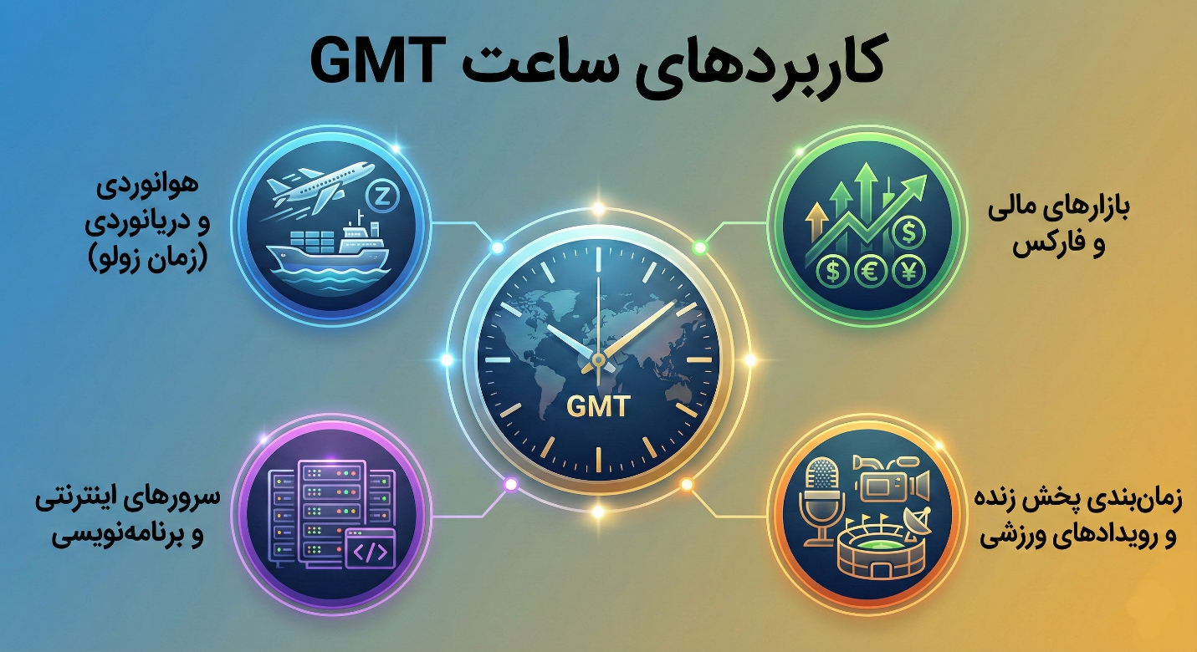

GMT یک منطقه زمانی مبتنی بر گردش زمین است، در حالی‌ که UTC یک استاندارد زمانی بسیار دقیق بر پایه ساعت‌های اتمی محسوب می‌شود؛ به همین دلیل UTC مبنای محاسبات علمی و دیجیتال است، اما GMT همچنان در زندگی روزمره، سفرها و زمان‌بندی‌های جهانی کاربرد دارد.

کرنوواچ؛ عرضه‌کننده انواع ساعت مچی اورجینال زنانه و مردانه
در این مقاله دانستیم که gmt چه ساعتی است و به اهمیت آن در زندگی خود نیز پی بردیم. مجموعه کرنوواچ با درک ارزش زمان و توجه به سلیقه مشتریان، مجموعه‌ای بی‌نظیر از ساعت‌های مچی اورجینال را گردآوری نموده است. چه به دنبال یک ساعت کلاسیک برای جلسات رسمی باشید و چه ساعتی اسپرت و چندزمانه (Dual Time) برای سفرهای بین‌المللی که بتواند همزمان ساعت مبدأ و مقصد را نمایش دهد، کرنوواچ بهترین گزینه‌های مختلف برندهای معتبر جهانی را به همراه برگه ضمانت مادام‌العمر ارائه می‌کند. علاوه بر این، امکان خرید اقساط از طریق اسنپ پی نیز نیز برای شما فراهم است. اگر نیازمند مشاوره پیش از خرید هستید، می‌توانید با کارشناسان کرنوواچ تماس بگیرید.
سوالات متداول
- آیا ساعت GMT همان ساعت لندن است؟
خیر؛ لندن در تابستان روی BST (یک ساعت جلوتر از GMT) است و فقط در زمستان با GMT برابر می‌شود.
- چگونه ساعت ایران را به GMT تبدیل کنیم؟
ساعت ایران همیشه ۳ ساعت و ۳۰ دقیقه جلوتر از GMT است، پس برای تبدیل، ۳٫۵ ساعت کم می‌کنیم.
- چرا با وجود UTC هنوز از GMT استفاده می‌شود؟
به‌ دلیل قدمت تاریخی و کاربرد ساده‌تر، GMT هنوز در مکالمات عمومی و تنظیم ساعت‌ها رایج است.
- تفاوت ساعت گرینویچ با نصف‌النهار مبدأ چیست؟
گرینویچ یک مکان جغرافیایی است اما نصف‌النهار مبدأ خط فرضی طول جغرافیایی صفر محسوب می‌شود.
- کدام کشورها دقیقاً روی ساعت GMT هستند؟
انگلستان در زمستان، پرتغال، ایرلند، ایسلند و برخی کشورهای غرب آفریقا مانند غنا روی GMT قرار دارند.

